МИНИСТЕРСТВО НАУКИ И ВЫСШЕГО ОБРАЗОВАНИЯ РОССИЙСКОЙ ФЕДЕРАЦИИ
Федеральное государственное автономное образовательное учреждение
высшего образования «Южно-Уральский государственный университет»
(национальный исследовательский университет)
Высшая школа электроники и компьютерных наук
Кафедра «Информационно-измерительная техника»

ОТЧЕТ
по практической работе № 4
по дисциплине «Операционные системы семейства Unix/Linux»
Выполнил:
студент группы КЭ–342
/ А.А. Власов /
(подпись)
« » 2025 г.
Проверил:
/ П.А. Манатин/
(подпись)
« » 2025 г.

Челябинск – 2025
- mkdir Myscripts
- cd Myscripts
- nano MyScript1.sh
- Первый bash-скрипт
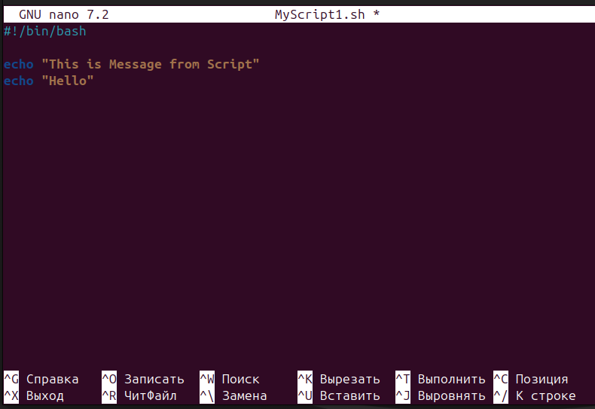
- Ctrl + X y Enter
- MyScript1.sh
- Результат выполнения команды
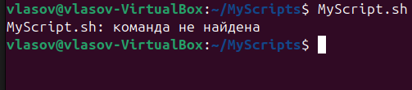
- bash MyScript1.sh
- Результат выполнения команды
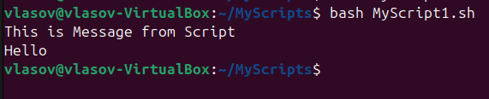
Bash-скрипт не выполняется без команды bash.
- nano MyScript2.sh
- Bash-скрипт MyScript2.sh
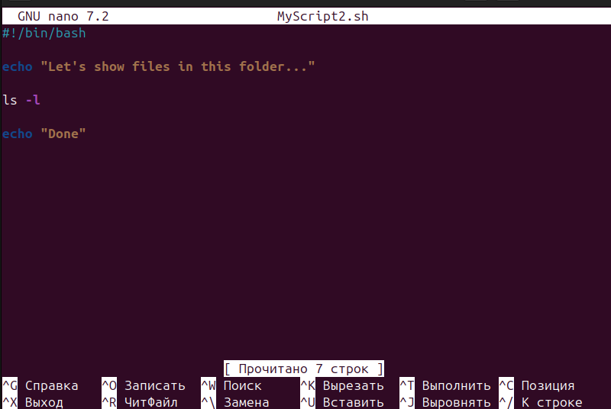
- bash MyScript2.sh
- Результат выполнения команды
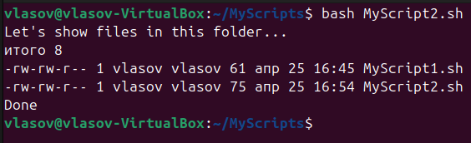
- sudo chmod a+x MyScript1.sh MyScript2.sh
- ./MyScript2.sh
- Теперь .sh файлы можно запускать с помощью ./
- Bash-скрипт MyScript3.sh
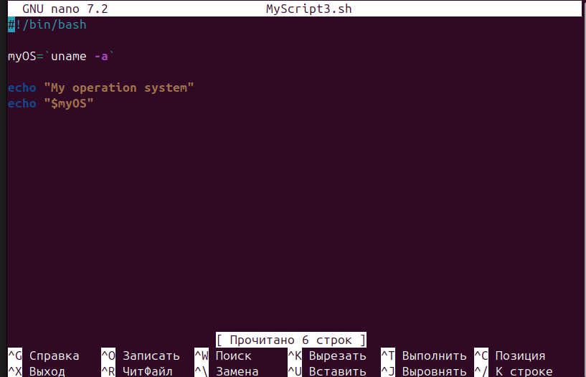
- Bash-скрипты позволяют задавать и использовать в сценарии собственные переменные. К пользовательским переменным можно обращаться, используя знак доллара.
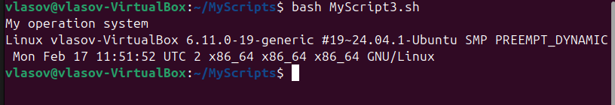
- Bash-скрипт MyScript4.sh
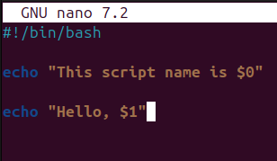

- Результать выполнения команды bash MyScript4.sh Alex
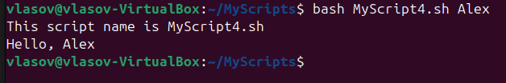
- Модифицированный код
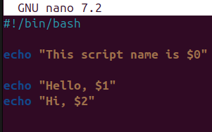
- Результать выполнения команды bash MyScript4.sh Alex Elena
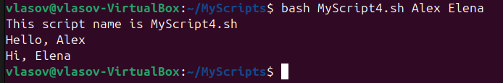
- Bash-скрипт MyScript5.sh
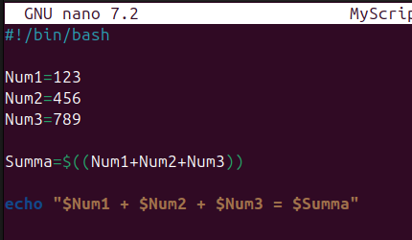

- Для выполнения математических операций в файле скрипта можно использовать конструкцию вида $((a+b))
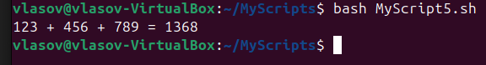
- Bash-скрипт MyScript6.sh
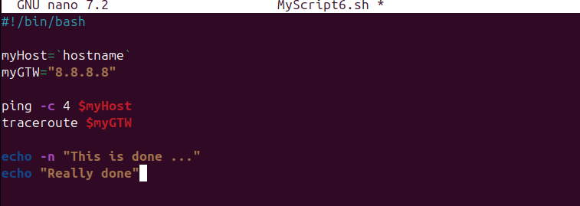
В переменную myGTW записывается IP-адрес. Здесь используется публичный DNS-сервер от Google (8.8.8.8) в роли "шлюза". Ping посылает 4 пакета на имя хоста. Это проверка сетевого стека: работает ли имя хоста, отвечает ли на пинг. Далее запускается traceroute до IP 8.8.8.8 — показывает маршрут от системы до DNS-сервера Google.
- Результать выполнения команды bash MyScript6.sh
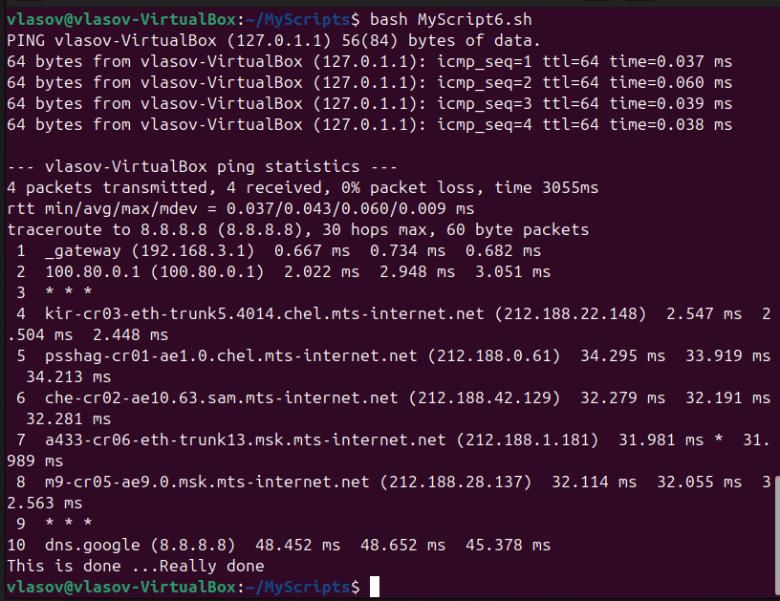
- Bash-скрипт Script1.sh
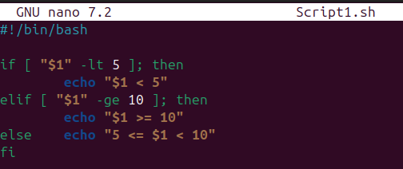
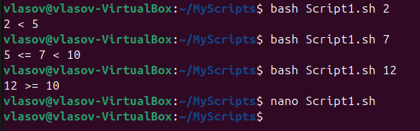

Bash-скрипт Script1_mod.sh
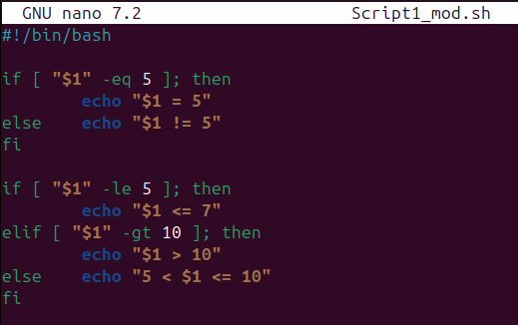
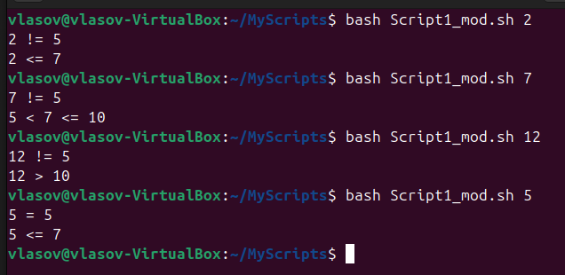
- Bash-скрипт Script2.sh
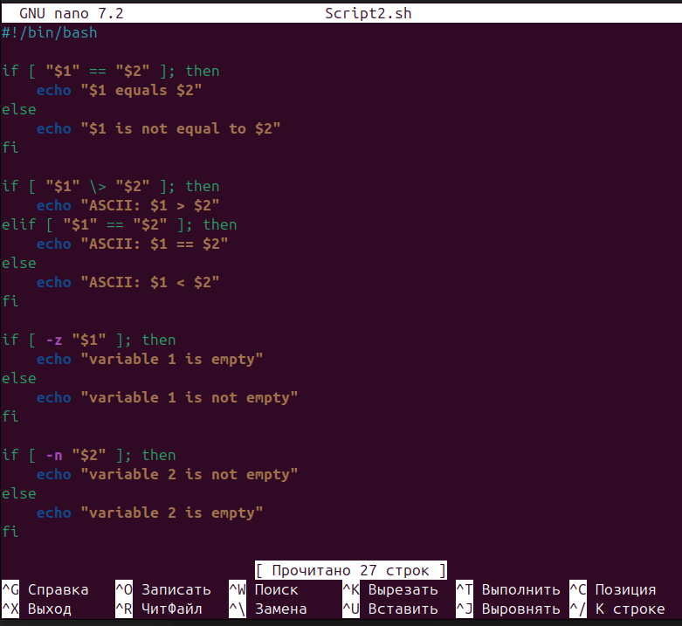

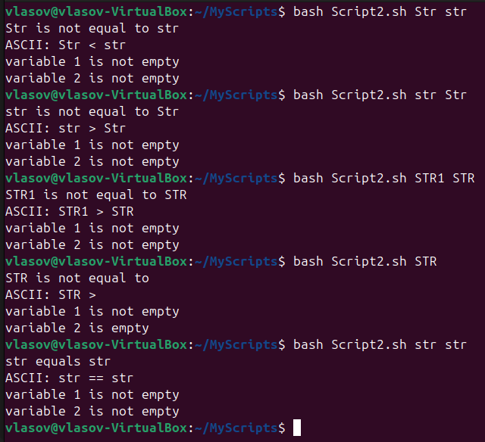
- str1 = str2 Проверяет строки на равенство, возвращает истину, если строки идентичны.
str1 != str2 Возвращает истину, если строки не идентичны.
str1 \< str2 Возвращает истину, если str1меньше, чем str2.
str1 \> str2 Возвращает истину, если str1больше, чем str2.
-n str1 Возвращает истину, если длина str1больше нуля.
-z str1 Возвращает истину, если длина str1равна нулю.

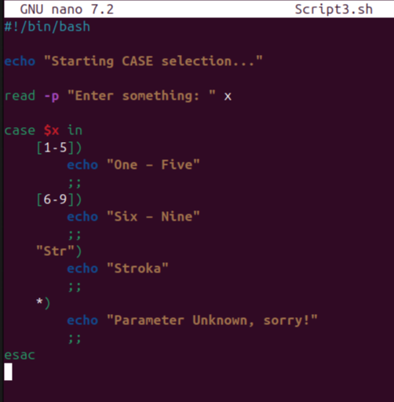
read -p — ввод значения от пользователя.
case — аналог switch из других языков.
[1-5], [6-9] — шаблоны.
* — "иначе" (default).
;; — завершение ветки case.

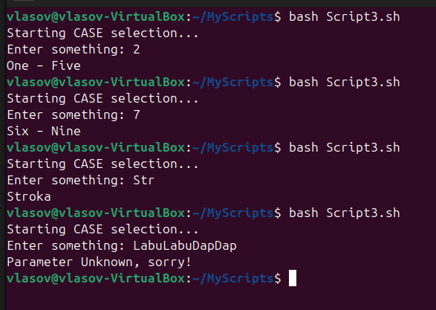

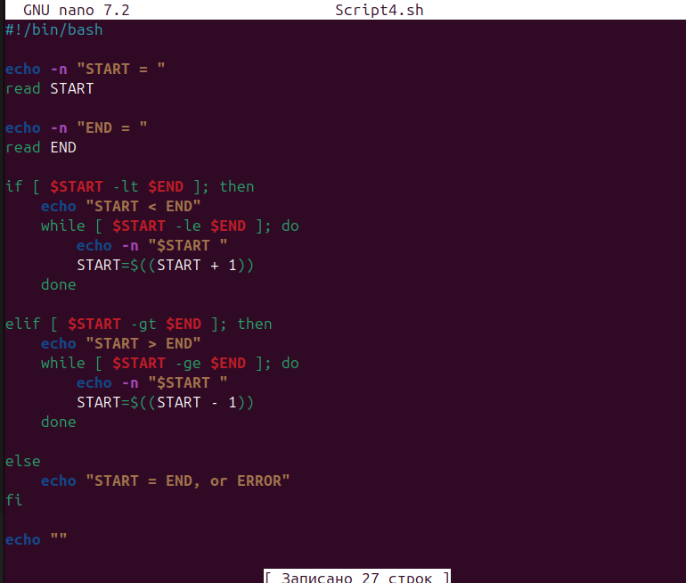
read START, read END — ввод двух чисел.
[ $START -lt $END ] — проверка, что START < END.
while [ $START -le $END ] — цикл увеличения.
while [ $START -ge $END ] — цикл уменьшения.
echo -n — вывод без переноса строки.
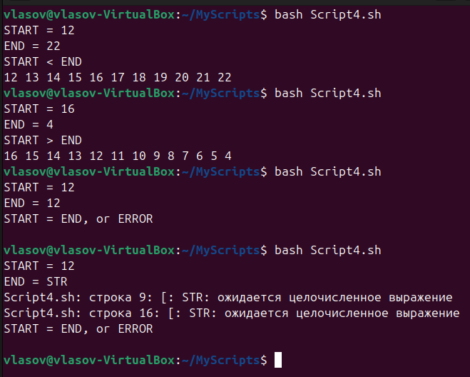

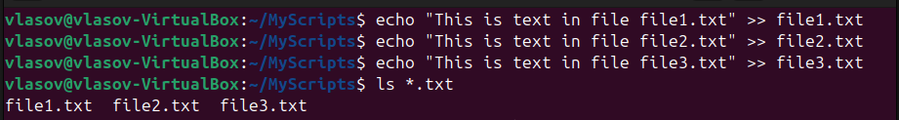

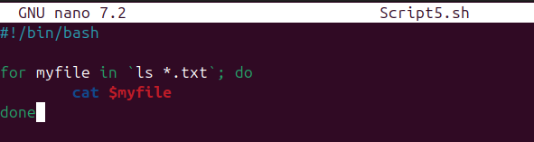
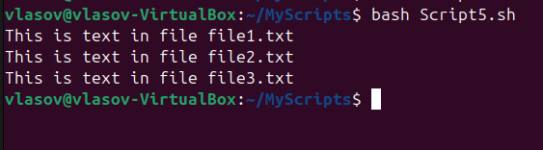
Bash-скрипт Script5_mod1.sh
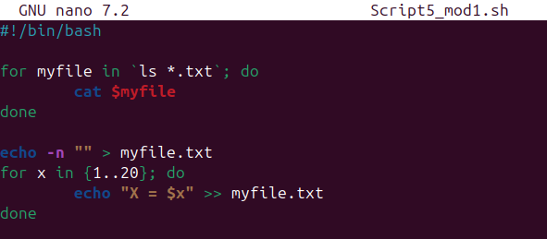
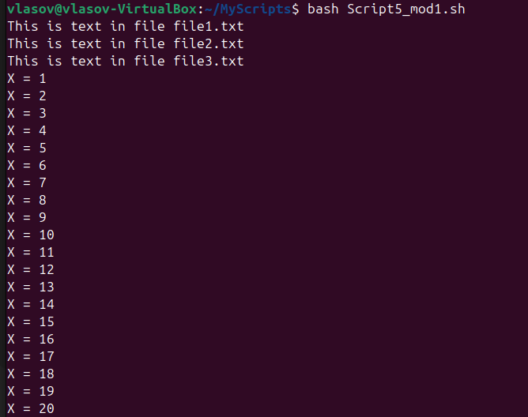
Bash-скрипт Script5_mod2.sh
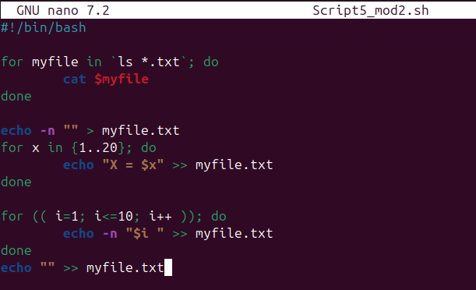
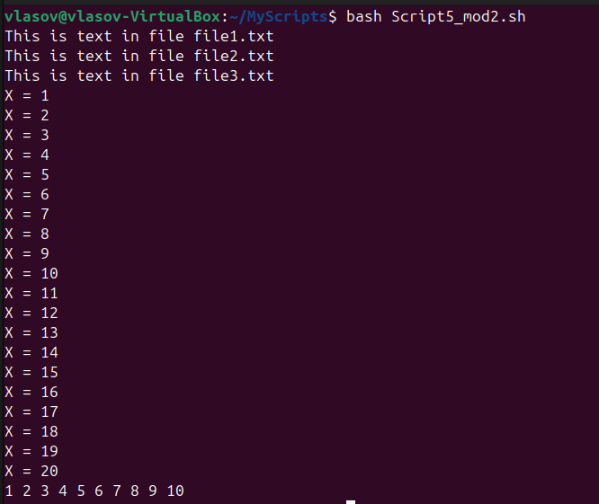
- Bash-скрипт Script6.sh
